第２5回高校生ものづくりコンテスト
近畿大会 電子回路組立部門課題 競技仕様書

１．競技課題
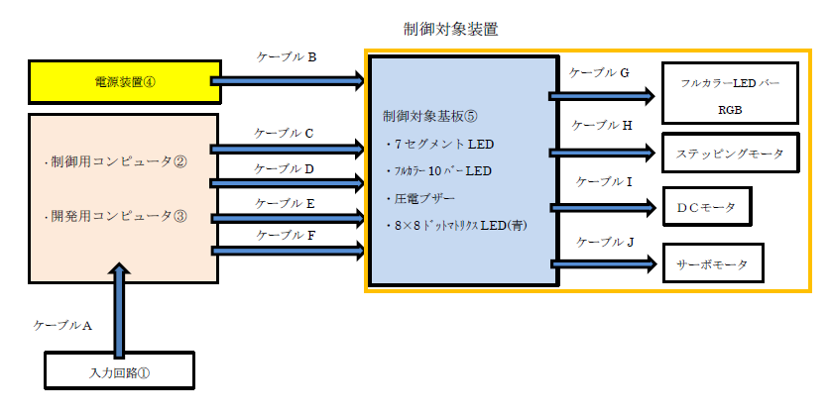
設計仕様に基づいた設計回路（入力回路）を競技時間内に設計・製作して、設計回路（入力回路）と制御対象装置を制御用コンピュータに接続し、 制御プログラムを作成し、 目的の動作を行うシステムを完成させる。
図１ 課題システムの構成図

- 入力回路①
設計仕様に基づき、支給される電子部品等を用いて電子回路基板を設計製作する。
  - 設計仕様、電子部品等は大会当日に配布する。
  - 支給する、設計製作回路（入力回路）提出用紙に設計仕様に基づく図面を作図して提出する。
  - 設計した回路図に沿って、回路を製作する。
  - ユニバーサル基板はサンハヤトＩＣＢ－２９３を支給する。また、スズメッキ線（Φ０．５ｍｍ）、鉛フリーはんだ
（ＨＯＺＡＮＨＳ－１３ Φ０．８ｍｍ Ｓｎー３Ａｇ―０．５Ｃｕ）を使用して製作する。
  - 入力回路①と制御用コンピュータ②はケーブルＡにより、ＱＩコネクタで接続する。但し、コネクタは相当品でも構わない。また、ケーブルＡにより入力回路①に５Ｖの電源を供給する。
  - 使用する部品は表１の支給部品を参照すること。また、支給部品を全て使わない場合もある。
  - チェッカーを使用して動作チェックをすることもできる。

- 制御対象装置
制御対象装置 は、制御対象物として７セグメントＬＥＤ 、フルカラー１０バーＬＥＤ、圧電ブザー、８×８ドットマトリックスＬＥＤ、ステッピングモータ、ＤＣモータ、サーボモータとする。
  - 制御対象基板⑤は販売会社が提供する「第25回高校生ものづくりコンテスト全国大会出力回路」とする。制御対象基盤⑤には７セグメントLED、フルカラー10バーLED、圧電ブザー、8×8ドットマトリクスLED が実装される。
  - ステッピングモータはＳＰＧ２７－１１０１を使用する。
  - ＤＣモータはＴＡＭＩＹＡ Ａ０ーＦＡ―１３０タイプノーマルモーターを使用する。
ＤＣモータの取り付け向きは問わない。
  - サーボモータはＧＷＳサーボ ＭＩＣＲＯ／ＳＴＤ／Ｆを使用する。
（サーボモータはGWSサーボ ＧＷＳＭＩＲＭＧＦＡ(ＭＩＣＲＯ/２ＢＢＭＧ/ＦＰ) フタバ）などの類似品でも可とする）
  - 制御対象基板⑤と制御用コンピュータ②をケーブルＢ～Ｆで接続する。
  - 制御対象基板⑤のＤＣジャック・ＣＮ８から、５Ｖの電源を供給する。
  - 制御は複数台のマイコンを使用してもよい。

- 制御用コンピュータ②
使用するコンピュータの性能・形状の制限はない。開発用コンピュータ③と同一機器であってもよい。
  - 入出力ポートの信号レベルは５Ｖとする。
  - 各自が準備した電源装置から電源を供給する。電源装置④からの供給でも可とする。

- 開発用コンピュータ③
使用するコンピュータに制限はない。
  - 制御用コンピュータ③の統合開発環境を持参する。

- 電源装置④
  - 性能・形状の制限はない。課題システムの動作に必要とされる容量の電源を用意する。

- ケーブル
  - ケーブルＡ、ケーブルＢ、ケーブルＣ、ケーブルＤ、ケーブルＥ、ケーブルＦ、ケーブルＧ、ケーブルＨ、ケーブルＩ、ケーブルＪの仕様を資料4に示す。
ケーブルＡ、Ｂ、Ｃ、Ｄ、Ｅ、Ｆ、Ｇ、Ｈ、Ｉ、Ｊは各自で準備する。

２．作業条件
- 競技時間
２時間３０分(１５０分)とする。

- プログラムの作成について
  - 事前に練習時などで制作したプログラム類またはドキュメント類は持ち込まない。但し、動作チェックプログラムを確認するためのソースファイル、ヘッダファイルは持ち込む事が出来る。
  - プログラム作成時に使用するファイル類は事前に大会事務局に提出したソースファイル、ヘッダファイルに記述したものに限る。
  - プログラム課題には、√やπ、三角関数を使う課題が含まれる場合があるため、計算用のライブラリを各自用意する。
  - ７セグメントＬＥＤ、フルカラー１０バーＬＥＤ、８×８ドットマトリクスＬＥＤの表示輝度に著しい差異やチラツキがないプログラムを作成する。
  - プログラム言語や統合開発環境は自由とする。
  - 記憶媒体等の持ち込みは禁止する。
  - フルカラー10バーLED、８×８ドットマトリクスＬＥＤの動作はダイナミック点灯とする。

プログラムの作成及び動作確認
  - 課題は１番から取り組む必要がなく、どの課題から取り組んでも良い。
  - 競技終了後にプログラムの完成審査を受けること。なお、未完成の課題については完成審査を辞退することができる。
・プログラムは１つの課題が完成、または、部分点のプログラムが完成したら挙手して審査を受けることを伝える。
・審査が重なることがある場合、挙手の順番に審査を実施する。
・完成審査で不合格の場合、再度審査を受け、合格になるまではその課題は完成したものとは見做されない。
・完成検査で不合格となった課題について、不合格課題を放棄し、別の課題に取り組んでよい。
・挙手時に審査員が他の競技者の審査をしている場合は、次の課題に取り組んでもよい。審査が重なることがある場合、挙手順に審査を実施するので、次の課題に取り組む旨を係員に申し出る。
・競技が終了しても競技時間内に挙手した全ての課題について完成審査を継続して行う。

- 服装等
  - 競技中は学校で使用している作業着を着用する。
  - はんだ付け作業中は作業手袋、保護メガネを着用する。但し、メガネをかけている場合は保護メガネの着用はこの限りではない。作業手袋は両手に着用するものとする。

３．準備
- 大会事務局で準備（支給）するもの
  - 入力回路①の製作に使用する電子部品及び材料等
  - 入力回路①の回路図を作画する、Ａ４判の提出用紙（グラフ用紙に枠と表題欄を添付したもの）
  - 商用電源（ＡＣ１００Ｖ）

- 競技者が準備するもの
  - 制御用コンピュータ③、開発用コンピュータ④及び開発環境
  - 販売会社が提供する「第25回高校生ものづくりコンテスト全国大会出力回路」である。
  - ステッピングモータ（０°、４５°、９０°、１３５°、１８０°、２２５°、２７０°、３１５°、３６０°を判別できるようにすること）
  - ＤＣモータ（回転方向が判るように軸に結束バンドなどを付けること）
  - サーボモータ（回転方向および回転角が概ね判るようにサーボホーンなどを付けること）
  - ケーブルA、ケーブルB、ケーブルC、ケーブルD、ケーブルE、ケーブルF、ケーブルG、ケーブルH、ケーブルI、ケーブルJ
  - 電源装置④
  - 入力回路①の製作に使用する、はんだごて、こて台、ニッパ、ラジオペンチ、ドライバ、テスタ、テーブルタップ、作業手袋、保護メガネ、基板支持台等の工具類
※作業手袋は指先が露出していないものとする。
  - 筆記用具及び定規、テンプレート等
  - 作業服（各学校で使用しているもの）、上履き

４．注意事項
- 作業を行うにあたっては、リード線の切断時に、破片が周囲に飛び散らないようするなどの安全に関する事に十分配慮し、決められたエリアで作業を行う。
- 競技会場への資料の持ち込みは認めない。資料は、競技会場にて配布されたもののみ、参照できる。
- 競技準備の時に競技会場の電源（電力）の確認を行う。
- 競技準備の時に、開発用コンピュータ③及び開発環境の審査を行う。また、動作チェックプログラムの確認も行い、７セグメントＬＥＤ、フルカラー１０バーＬＥＤ、８×８ドットマトリクスＬＥＤの表示輝度の著しい差異やチラツキがないかの確認を行う。審査後は競技会場へのあらゆる物品の持ち込み・持ち出しを禁止する。

５．審査
（1）審査対象
- 入力回路①の図面
- 入力回路①
- プログラム課題の動作状況
- その他（作業態度等）

６．採点基準
- 採点項目と観点
項目 | 点数 | 観点
プログラム動作 | 40 | ・完成審査での動作状況
組立技術 | 30 | ・部品処理（取付損傷）  ・ハンダの状態、配線、配置
設計力 | 20 | ・図面の正確さ、完成度  ・配置、記号、文字  ・設計した回路通りの作製
その他 | 10 | ・作業態度  ・作業の安全性  ・工具及び部品の取り扱い、清掃
合計 | 100
表１ 採点項目と観点

- 順位の決定
  - 合計得点の高い順に高位とする。
  - 合計得点が同点の場合は「プログラム動作」、「組立技術」、「設計力」の順に、得点が高いものを高位とする。
  - それでもなお同点の場合は全体の完成度から順位を決定する。

７．持ち込みファイル・開発環境申請書の提出
- 持ち込みファイルの審査について
動作チェック プログラム 用のソースファイル、ヘッダファイルをメール（ PDF ）で提出する。
ソースファイル、ヘッダファイルを確認しやすいように、細かくなくてよいのでコメントを入れてください。
但し前に練習等で制作したプログラムは含まない事とする。
事前に用意することが出来るソースファイル、ヘッダファイルについて
- マイコンの動作環境に係るレジスタなどの初期設定(使用ポートのデータ方向設定を含む)と、タイマ割り込みや割込み、A/D 変換モジュールに係る初期設定プログラム。

- １桁７セグメントLED の初期設定プログラムおよび表示プログラム。
あらかじめ用意しておくことが出来る，表示パターンは、

「消」 | 「0」 | 「1」 | 「2」 | 「3」 | 「4」 | 「5」 | 「6」 | 「7」 | 「8」 | 「9」 | 「Ａ」 | 「ｂ」 | 「ｃ」
 |  |  | 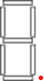
「ｄ」 | 「Ｅ」 | 「Ｆ」 | 「．」
当日これ以外のパターンも出題する可能性がある。

- フルカラー１０バーＬＥＤの初期設定プログラムおよび、動作制御プログラム。
LEDを指定した色で点灯させる動作プログラムは作成してきてよい。

- 圧電ブザーの初期設定プログラムおよび、動作制御プログラム。
あらかじめ、耳で聞いての高低差が聞き分ける程度の圧電ブザーが鳴らす動作プログラムを作成してきてよい。音の大きさや音楽を演奏するなどの動作プログラムは不可とします。

- ８×８ドットマトリックスＬＥＤ
矢印や縦棒および横棒などの表示プログラムは作成してきてよい。
点灯したＬＥＤが移動するなどの動作プログラムは不可とします。
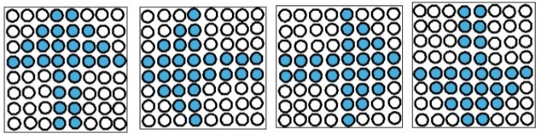
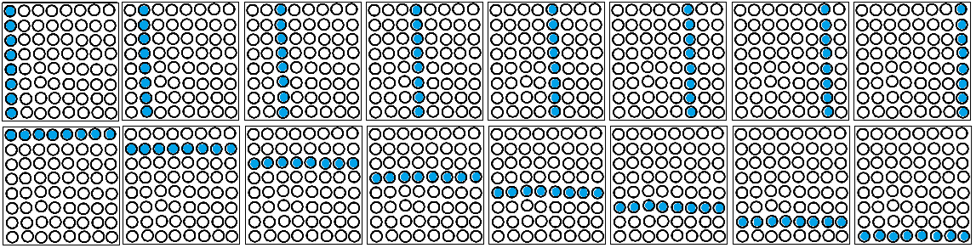
当日これ以外のパターンも出題する可能性がある。
- サーボモータのプログラムおよび、動作プログラム。
正転・逆転ができる動作プログラムまでは作成してきてよい。

- ＤＣモータの初期設定プログラムおよび、動作プログラム。
正転・逆転ができる動作プログラムまでは作成してきてよい。

- ステッピングモータの初期設定プログラムおよび、動作プログラム。
正転・逆転ができる動作プログラムまでは作成してきてよい。回転数や指定角度まで動かすプログラムは不可とします。

競技開始前に開発環境の事前チェックを行う前に練習等で制作したプログラムは含まない事とする。

- 開発環境申請書について
開発環境申請書に使用するマイコン・言語・開発環境・使用するヘッダファイル等の記入を行い、提出すること。
- 提出期限 令和７年８月６日 （水）
- ｆujita‐t@kyoto-be.ne.jp

８．本大会の質問について
- 質問については事務局で確認すること。

９．その他
- 本大会のHPにて、補足やQ＆A等を記載するので、当日の質疑応答は受け付けない。
- 入力回路の審査基準については、令和7年5月末までに全国工業校長協会HPに公開する。
- 競技中のPCをインターネットに接続することは禁止とする。また、AI等のプログラムの自動生成アプリの使用を禁ずる。
- 競技本番時に3Dプリンター等で作成した物には多少の寸法誤差があるので、留意すること。
- モータの回転方向は、モータ出力軸側から見て時計方向に回ればCW（正転）、反時計方向に回ればCCW（逆転）です。
- 制御対象基盤を購入希望の方は、以下から購入できます。
お問い合わせ先
大豊産業株式会
〒781-0013高知県高知市薊野中町33-50
TEL 088-845-8801
https://www.taihos.co.jp/news.html#250328

資料2 制御対象装置の使用部品
表２ 制御対象装置の使用部品表
No | 部品番号 | 部品名称・規格 | 型番等 | メーカー | 数 | 購入店舗例
1 |  | 第25回大会用出力基板 |  |  | 1
2 | R1～R8,R22 | カーボン抵抗510Ω,±5%,1/4W | CF25J510RB | FAITHFUL LINK | 9 | 秋月電子通商
3 | R9,R25～R28 | カーボン抵抗10kΩ,±5%,1/4W | RD25S 10k | SHIH HAO | 5 | 秋月電子通商
4 | R10 | カーボン抵抗1kΩ,±5%,1/4W | CFS50J1KB | FAITHFUL LINK | 1 | 秋月電子通商
5 | R11,R12,R14～R21 | カーボン抵抗150Ω,±5%,1/4W | CF25J150RB | FAITHFUL LINK | 10 | 秋月電子通商
6 | R13 | カーボン抵抗300Ω,±5%,1/4W | CFS50J300RB | FAITHFUL LINK | 1 | 秋月電子通商
7 | R23 | カーボン抵抗180Ω,±5%,1/4W | CFS50J180RB | FAITHFUL LINK | 1 | 秋月電子通商
8 | R24 | カーボン抵抗22kΩ,±5%,1/4W | CFS50J22KB | FAITHFUL LINK | 1 | 秋月電子通商
9 | RN1,RN2,RN4 | 集合抵抗 100kΩ,8素子 | RKC8BD104J（KOA） | KOA | 3 | 秋月電子通商
10 | RN3 | 集合抵抗 20kΩ,8素子 | RKC8BD203J（KOA） | KOA | 1 | 秋月電子通商
11 | C1～C8 | 積層セラミックコンデンサ0.1μF | RDER71H104K0K1H03B | 村田製作所 | 8 | 秋月電子通商
12 | C9 | 電解コンデンサ 16V,470μF | 16WXA470MEFC8X9 | ルビコン株式会社 | 1 | 秋月電子通商
13 | D1～D4 | 整流用ダイオード | 1N4007‐3485 | パンジット | 4 | 秋月電子通商
14 | D5 | 発光ダイオード（緑）φ3 | OSG8HA3Z74A | Opto Supply | 1 | 秋月電子通商
15 | FET1～FET4 | N-ch パワーMOSFET | 2SK2796L-E | ルネサスエレクトロニクス | 4 | 秋月電子通商
16 | Tr1 | 低周波電圧増幅用トランジスタ | 2SC1815 | JCET | 1 | 秋月電子通商
17 | IC1,IC6,IC8 | 8ch DMOSトランジスタアレイ | TBD62783APG | 東芝 | 3 | 秋月電子通商
18 | IC2 | 8ラインバスバッファIC | TC74HC540AP | 東芝 | 1 | 樫木総業
19 | IC3 | 8ライン3ステートバスバッファIC | TC74HC574AP | 東芝 | 1 | 樫木総業
20 | IC4,IC5 | 8ビットシフトレジスタ | U74HC595AG‐D16 | ユニソニック | 2 | 秋月電子通商
21 | IC7 | 8chトランジスタアレイ | TBD62083APG | 東芝 | 1 | 秋月電子通商
22 |  | モータドライバモジュール | AE-DRV8835-S | 秋月電子通商 | 1 | 秋月電子通商
23 |  | 8×8 ドットマトリクスLED | MOA20UB018GJ | PARA LIGHT | 1 | 秋月電子通商
24 |  | 10バーLEDアレイ（3色） | OSX10201‐LRPB2 | Opto Supply | 1 | 秋月電子通商
25 | SP1 | 圧電スピーカ | PKM13EPYH4000‐A0 | 村田製作所 | 1 | 秋月電子通商
26 | CN1～CN4 | ボックスヘッダ10P（2×5） | BH-10SG | Useconn Electronics Ltd. | 4 | 秋月電子通商
27 | CN5 | コネクタ（２Pオス）DCモータ用 | B2B－XH－A（LF）（SN） | 日本圧着端子製造 | 1 | 秋月電子通商
28 | CN6 | コネクタ（６Pオス）ステッピングモータ用 | B6B－XH－A（LF）（SN） | 日本圧着端子製造 | 1 | 秋月電子通商
29 | CN7 | コネクタ（３Pオス）サーボモータ用 | B3B－XH－A（LF）（SN） | 日本圧着端子製造 | 1 | 秋月電子通商
30 | CN8 | コネクタ（３Pオス）電源用 | B3B－XH－A（LF）（SN） | 日本圧着端子製造 | 1 | 秋月電子通商
31 | CN9 | コネクタ（３Pオス）LEDバー（RGB）用 | B3B－XH－A（LF）（SN） | 日本圧着端子製造 | 1 | 秋月電子通商
32 | CN10 | DCジャック（φ2.1㎜） | MJ-179PH | マル信無線電機 | 1 | 秋月電子通商
33 | SW1,SW2 | 入力テスト用タクトスイッチ | 1273HIM－160G‐G | Switronic Industrial | 2 | 秋月電子通商
34 | RV1 | 入力テスト用ボリウム抵抗 | TSR－3386T‐EY5‐103TR | SUNTAN TECNOLOGY | 1 | 秋月電子通商
35 | U1 | 入力テスト用フォトインタラプタ | SG206 | コーデンシ株式会社 | 1 | 秋月電子通商
36 | 7SEG1 | 7セグメントLED | A551SRD-A アノードコモン | PARALIGHT  ELECTRONICS CO.,LTD. | 1 | 秋月電子通商
※コネクタについて上記はあくまで推奨部品です。
大豊産業株式会社から部品を購入して頂いている場合は、運営側の不手際で７セグメントＬＥＤが入っておりません。各校での購入をお願いします。
制御対象装置のフォトインタラプタの回路に不具合がありますので、Ｒ２４ の所にジャンパー線などを使用し、ショートして対応をお願いします。 ショートしないとフォトインタラプタの回路の電圧が１．５Ｖ程度に落ち不安定になる。

資料3 入力回路①の使用部品表
表３ 入力回路①の使用部品表
No | 部品番号 | 部品名称・規格 | 型番等 | メーカー | 数量 | 購入店舗例
1 |  | 入力回路（アナログ・ディジタル）  ※資料５参照 |  |  | 1
2 | CN10 | QIコネクタ（10P） | 2226A-10 | Neltron Industrial Co., Ltd. | 1 | 秋月電子通商
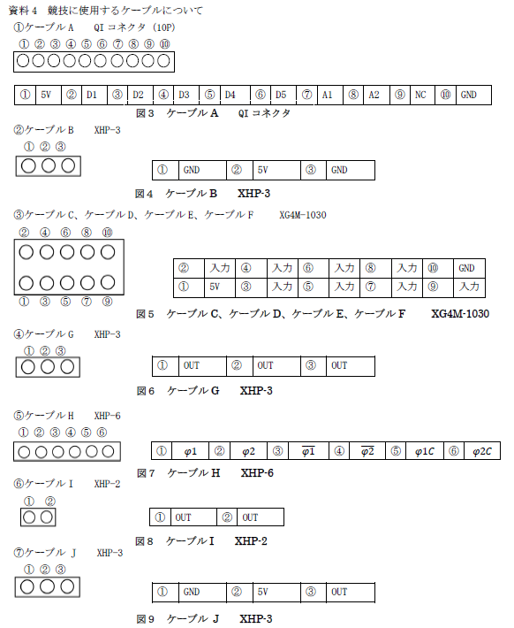

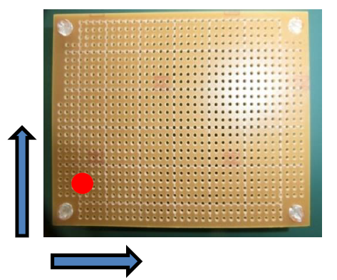
資料5ユニバーサル基板と支給部品
基板の表面、左下にシールを貼り、そこを基準とする

図１０ 基板配置図イメージ

【支給部品】
表４ 支給部品表
No | 部品記号 | 部品名 | 型式 | 定格 | 備考（購入先等） | 個数
1 | PSW1～4 | タクトスイッチ | 1273HIM-160G-G | 1回路1接点 | 秋月電子通商 | 4
2 | TSW | トグルスイッチ | 2MS1-T1-B4-M2-Q-E | 1回路2接点 | 秋月電子通商 | 1
3 | JOY | ジョイスティック | RKJXK122000D | 2回路10kΩ | 秋月電子通商 | 1
4 | R1～5 | 炭素被膜抵抗 | 1/4W ±5% | 10kΩ | 秋月電子通商 | 5
5 | PIN | ピンヘッダ | PH-1x40SG | 10P 2.54㎜ | 秋月電子通商 | 1
6 |  | ユニバーサル基板 | ICB-293 | 72mm×95mm | サンハヤト | 1
7 |  | スペーサ・ネジ | 3mmプラネジ、  六角スペーサーセット | 各４個 | 秋月電子通商 | 1
8 |  | 鉛フリーハンダ | HOZANHS-313 | Φ0.8 | Sn-3Ag-0.5C | 適量
9 |  | スズメッキ線 |  | Φ0.5 |  | 適量
※支給部品を全て使わない場合もある。
※Ｎｏ１ タクトスイッチのキートップのカラーは、問題によって指定される場合がある。
※Ｎｏ３ ジョイスティックについては下図に示す基板固定用の足は、配布時にニッパで切断したものを支給する。
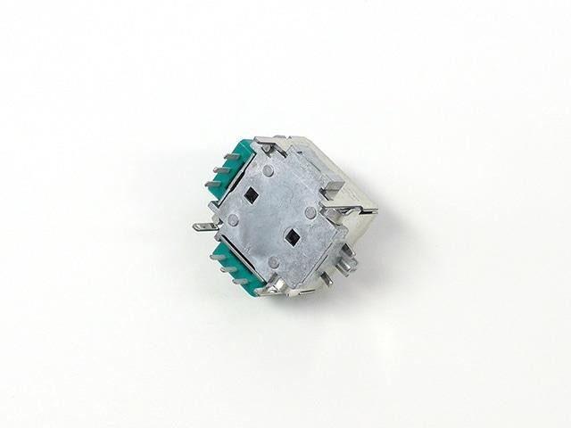

図１１ 配布ジョイスティックの切断箇所

また、ジョイスティックの取り付け向きが指定される場合がある。
※Ｎｏ５ ピンヘッダについては、１０ピンにしたものを支給する。

【設計組立】
- ＋５Ｖ、ＧＮＤはピンヘッダから供給するように設計してください。
- ピンヘッダはの配置はＡまたはＢのどちらかを当日発表します。
- トグルＳＷ、タクトＳＷは１０ｋΩでプルアップし、ピンヘッダに接続する。
- タクトＳＷの配置は概ね以下のような配置で製作者が最適な配置で行うこと。
- トグルＳＷとジョイスティックは製作者が最適な配置で行うこと。
大会当日にジョイスティックのＸ―Ｙは指定しますので、向きを間違えないようにすること。
- ピンヘッダは概ね右端または左端に配置し、上下には配置しないこと。
- リードベンダーなどのリード部品の簡易折り曲げ器の使用は禁止とし、ラジオペンチなどでリード線を曲げること。

① | ５V |  | ① | ５V
② | ＴＳＷ |  | ② | ＰＳＷ１
③ | ＰＳＷ１ |  | ③ | ＰＳＷ2
④ | ＰＳＷ2 |  | ④ | ＰＳＷ３
⑤ | ＰＳＷ３ |  | ⑤ | ＰＳＷ４
⑥ | ＰＳＷ４ |  | ⑥ | ＴＳＷ
⑦ | ＪＯＹ＿Ｘ |  | ⑦ | ＪＯＹ＿Ｘ
⑧ | ＪＯＹ＿Ｙ |  | ⑧ | ＪＯＹ＿Ｙ
⑨ | ＮＣ |  | ⑨ | ＮＣ
⑩ | ＧＮＤ |  | ⑩ | ＧＮＤ

ＰＳＷ２
ＰＳＷ４
ＰＳＷ３
ＰＳＷ１

Ａ Ｂ
図１１部品配置図イメージ 図１２ ピンヘッダの配置図

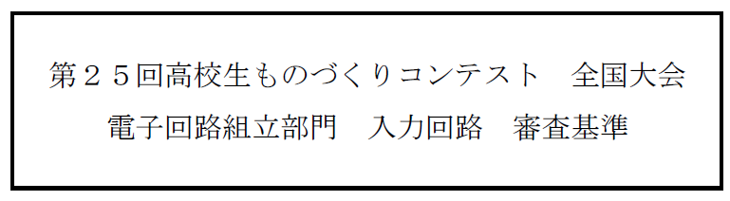

（１）部品の取付け方向
①部品は、図１基板配置図の表面および裏面をそれぞれ正面に見て、プリント基板へ水平又は垂直に取付けるものとし、曲がり、傾きの限度は 1mm 以下とする。
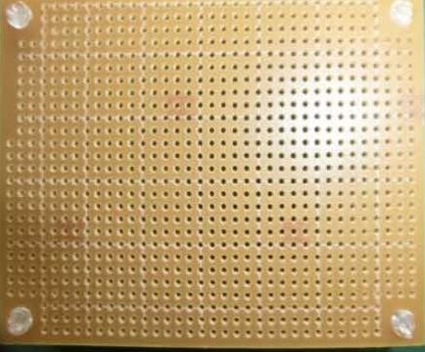
基板の裏側に「sunhayato293」
の文字が書かれている。

図１ 基板配置図

②極性を有する部品は、回路図に従って取付ける。
③タクトスイッチは、提出用の図面にＰＳＷ１・ＰＳＷ２・ＰＳＷ３・ＰＳＷ４を明記する。
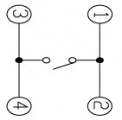
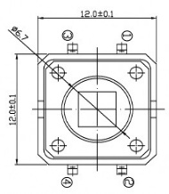
図２ タクトスイッチ 実寸法と回路図

④トグルスイッチの取付けについて向きは上側に倒すとON、下側に倒すとOFFとする。

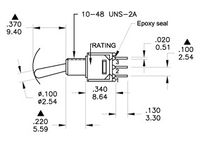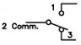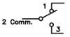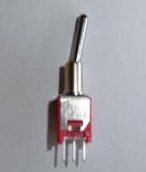
図３ トグルスイッチ 実寸法と回路図

⑤炭素皮膜抵抗器は、カラーコードが、下から上、左から右の方向(図４に示した矢印の方向)に読めるように取付ける。
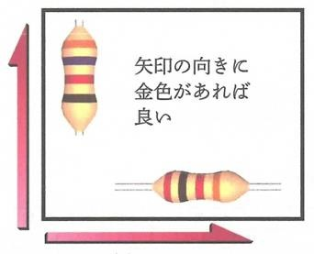
図４ 炭素被膜抵抗器の取り付け向き
（２）部品の取付け方法
①炭素皮膜抵抗器、スズメッキ線は、ユニバーサル基板にほぼ密着させて取り付けること。なお、浮き
上がり限界は、図５に示すとおりとする。
また、抵抗の取り付けピッチは６ピッチとする。(図６・図７参照)
「６ピッチ」の場合６間隔、すなわち抵抗の足から足まで７穴を使って取り付けることになる。

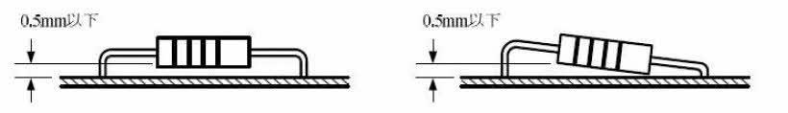
図５ 部品の浮き上がり

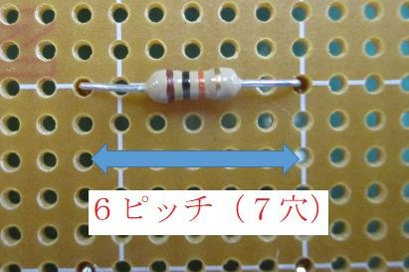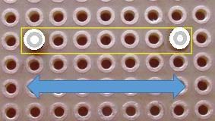
図６ 部品面 図７ はんだ面

②タクトスイッチ、トグルスイッチ、ピンヘッダ、ジョイスティックは、止まりがあるものは止まりまで差し込み、止まりがないものは密着して取り付けること。なお、浮き上がり限界は、図８に示すとおりとする。

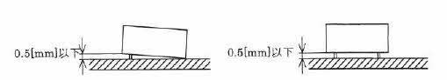

図８ 部品の傾き

③左右のリード線は、バランスよく取り付け、図９に示すように無理な力を加えないこと。
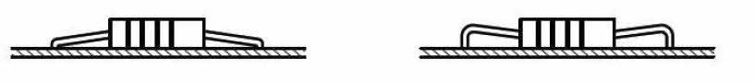
図９ 抵抗の取り付け方（悪い例）

④炭素皮膜抵抗器以外の部品は基板に対して垂直に取り付けること。各部品の曲がりの範囲は図１０に示すとおりとする

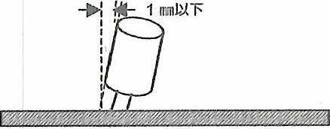

図１０ 基板の取り付け

⑤炭素皮膜抵抗器・ジャンパー線（部品面のスズメッキ線）のリード線は、ランドにほぼ密着させて折り曲げ、図１１に示すように切断すること。リード線の曲げ方向は規定しない。
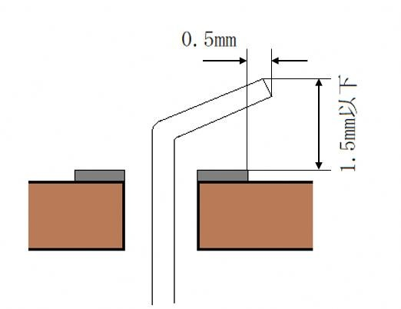

図１１ リード線の折り曲げ

⑥突き出し寸法（図１２）は0.5～2.5mmとし、2.5mmを超えるものは切断して、はんだ付けすること。切断面は、はんだめっきを施すこと。ただし、タクトスイッチ、トグルスイッチ、ジョイスティック、ピンヘッダの足は、切断しないこと。
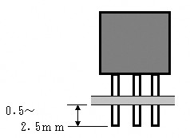
図１２ 部品の突き出し寸法

⑦以下の部品は、ピンまたはリードを折り曲げずに取付ける。
・タクトスイッチ
・トグルスイッチ
・ジョイスティック
・ピンヘッダ

⑧スズメッキ線による配線
・配線は支給されたスズメッキ線を使用すること。部品リード線の使用は禁止する。
・配線の際に基板のランドを剥離させないように注意すること。
・配線方向は水平垂直方向とする。
・配線はランドの外周からはみ出さないこと。
・配線は基板から浮き上がらないように直線的に行い、浮き上がりの許容差は図１３に示すとおりとする。

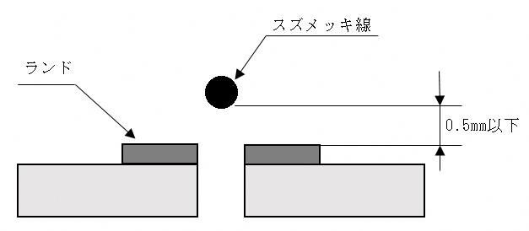
図１３ 配線浮き上がり限界

・スズメッキ配線の直線部分が 30mm を超える場合は、浮き上がり防止のために中間はんだを施しても構わない。
・配線の方向を変える場合は、図１４のようにランド上で行い、そのランドをはんだ付けすること。
また２方向から直角に交わるスズメッキ線を配線するランドでは、スズメッキ線を図１５のように切断し、そのランドをはんだ付けすること。
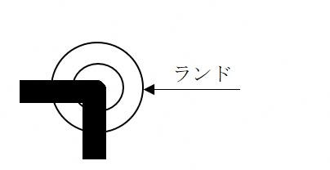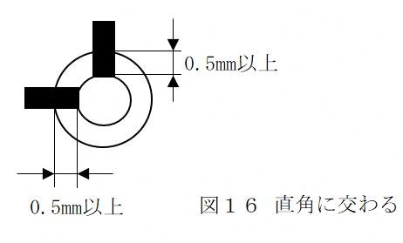
図１４ 配線の方向変更 図１５ スズメッキ線切断方法

・配線の端末は図１６によること。（図中の破線部分はズレの限界を示している）

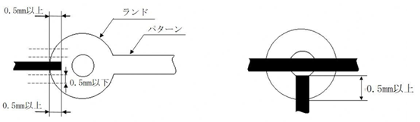
図１６ 配線の端末の寸法

・ジャンパー線（部品面のスズメッキ線）は、直線のみとし、 直角を含め曲げての取り付けは禁止する。（図１７参照）
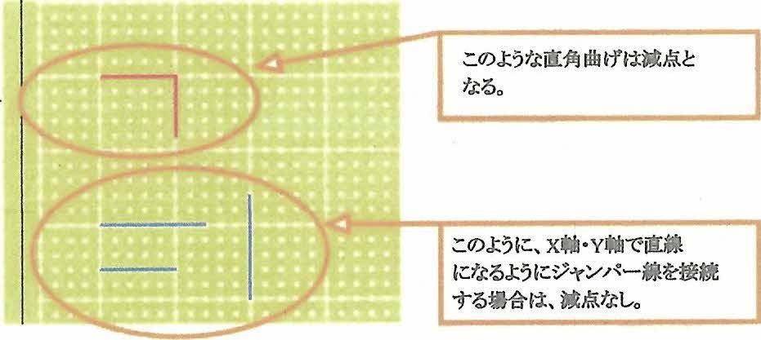

図１７ ジャンパー線取り付け時の説明

⑨ジャンパー線（部品面のスズメッキ線）は、他の部品と同様に取り扱う。

⑩ジョイスティックは図１８のものを使用する。大会当日 X―Ｙは指定しますので、向きを間違えないようにすること。また、図１８の ＳＷ１ は今回使用する部品には付属していません。

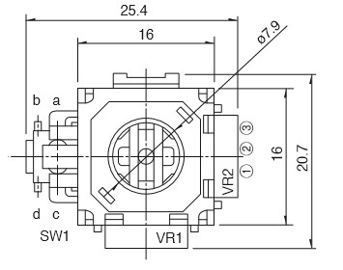

図１８ ジョイスティック

（３）はんだ付け作業に関する仕様
①はんだのぬれ性
・はんだが光沢を失わずにランドの表面に適切に流れ、長くすそを引いていること。
・いわゆる「いもはんだ」にならないようにすること。
・はんだに突起（いわゆる「角」）が生じないようにすること。
・部品穴のはんだ付けは、ランドの表面にはんだのぬれ性があること。
②はんだの量
・はんだの量は、部品リード線の折り曲げ部分、線の切り口等をはんだが覆い、かつ肉厚が薄く線の形がわかるものとし、その例を図１９に示す。
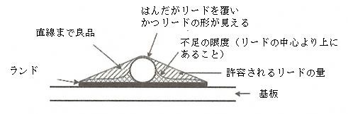

図１９ はんだの量の例
・部品取り付けにおいて、リード線を折り曲げず、かつ切断せずに取り付ける場合は、リードの先端まで全面はんだで覆わなくてもよい。
・はんだを行う穴は部品穴のみである
③基板のランドを剥離させないこと。
④はんた付け時の熱などで、部品が破損しないこと。
⑤はんだ付けが不要な箇所には、はんだを付けないこと。
⑥部品端子の線材接続部は、全てにはんだ付けすること。
（ボックスコネクタ、ピンヘッダ等の使用しない箇所も含む）
⑦部品端子の線材接続部は、穴あきのないようにはんだ付けすること。(図２０、図２１)
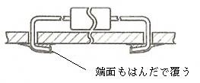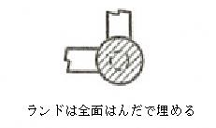
図２０ 線材接続部のはんだⅠ 図２１ 線材接続部のはんだⅡ

- スペーサー取付け作業に関する仕様プラネジは、ゆるむことなく破損しない適正なトルクで締め付けること。
スぺーサーは指先で簡単に回らない程度とする。

- 部品配置に関する仕様部品配置については、当日に回路と同時に発表される。部品配置図に示された位置関係で基板に取り付けるようにすること。なお、上および左から確認した部品配置の順番が部品配置図と同じであれば減点はないが、引き回しの上で美観により差がつく場合がある。部品配置で上下左右の位置関係に重なりがあれば、重なりがあるように完成させ、そうでなければ重なりがないように完成させる。

- 回路図とおりの製作
回路設計者と基板製作者が違う場合「基板製作者の勘違いによる動作不良を引き起こさないため未使用ピンには配線を通さない」というのが基板作製の基本という観点により、誤配線とし減点とする。
※今回の回路例で使用しているタクトスイッチの図記号は本来のものと異なります。
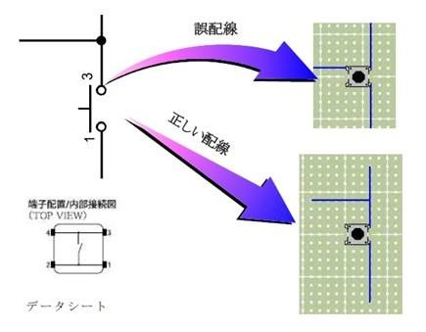
図２２ 回路図とおりの製作、正しい配線と誤配線の例

